**Департамент образования**

*Администрация города Томска*

***Муниципальное автономное общеобразовательное учреждение***

***«Сибирский лицей» города Томска***

***адрес: г Томск, ул. Усова,56.***

**Тема : «Генератор обоев для телефонов на базе Android»**

**Секция “Математика и информатика”**

**Работу выполнил**:

Ученик 10 А класса МАОУ «Сибирского лицея»

Берёзов Семён Александрович

**Руководител**ь:

Учитель математики МАОУ лицея №51

Афанасьева О.В.

Томск-24

Оглавление

|  |  |  |
| --- | --- | --- |
| 1 | Актуальность………………………………………………………….. | 3 |
| 2 | Гипотеза……………………………………………………………….. | 3 |
| 3 | Практическая значимость проекта…………………………………… | 3 |
| 4 | Цель…………………………………………………………………… | 4 |
| 5 | Задачи…………………………………………………………………... | 4 |
| 6 | Создание приложения………………………………………………… | 5-13 |
| 7 | Исследование эффективности решения проблемы………………….. | 13 |
| 8 | Источники……………………………………………………………… | 13 |

# Актуальность

В наше время мир перенасыщен информацией. В случае с поиском того, с чем будешь взаимодействовать, это становится проблемой: люди могут часами бродить по просторам интернета, чтобы выбрать изображение для обоев, на которое будешь смотреть каждый раз при включении смартфона. Приложение, которое будет создано, позволит решить вышеописанную проблему: оно будет позволять создавать обои по своему вкусу, изменяя параметры в одном из трёх генераторов.

**Продукт:** приложение-инструмент, позволяющий генерировать картинки по задаваемым параметрам, который позволит упразднить проблему: с ним пользователь сможет подобрать картинку по своему вкусу.

# Практическая значимость проекта

Созданное приложение позволит людям быстро и по своему вкусу создавать изображения, которые могут использоваться в качестве обоев для смартфонов

# Цель

Создать приложение, которое позволит создавать обои для телефона по своему вкусу.

# Задачи

1. Исследовать проблему

2. Выбрать framework/ide для создания приложения

3. Создать приложение

3.1 Создать меню

3.2 Создать генератор “Капельки”

3.3 Создать генератор “Дерево”

3.4 Создать генератор “Плитки”

3.5 Сделать перевод приложения

4. Исследовать эффективность созданного пути решения проблемы

# Создание приложения

1. Исследование проблемы

Среди моих одноклассников и знакомых был проведён опрос “Сталкиваетесь ли вы с проблемой выбора обоев для смартфонов”. Он показал, что с нашей проблемой сталкивается 50%. Это говорит о том, что проблема актуальна, что даёт повод не прекращать работу.

2. Выбор framework или ide для создания приложения

Встал вопрос: какой инструмент использовать для разработки приложения? Было три выделенных мной варианта: фреймворк kivy, язык python; IDE Android Studio, java; IDE Android Studio, kotlin.

Язык python был мне более знакомым. Но немного ознакомившись с Android Studio, я понял, что этот вариант удобнее и проще. Android Studio работает с двумя языками: kotlin и java. Kotlin – более современный язык, в нём больше “синтаксического сахара”, и, поэтому он, возможно, удобней. Но для языка Java есть больше учебного материала, он проверен временем и более надёжен, поэтому я остановился нём.

3. Создание приложения

В Android Studio есть встроенный конструктор интерфейса, который у программы должен быть незамысловатый. Поэтому мной было решено обойтись без создания макета.

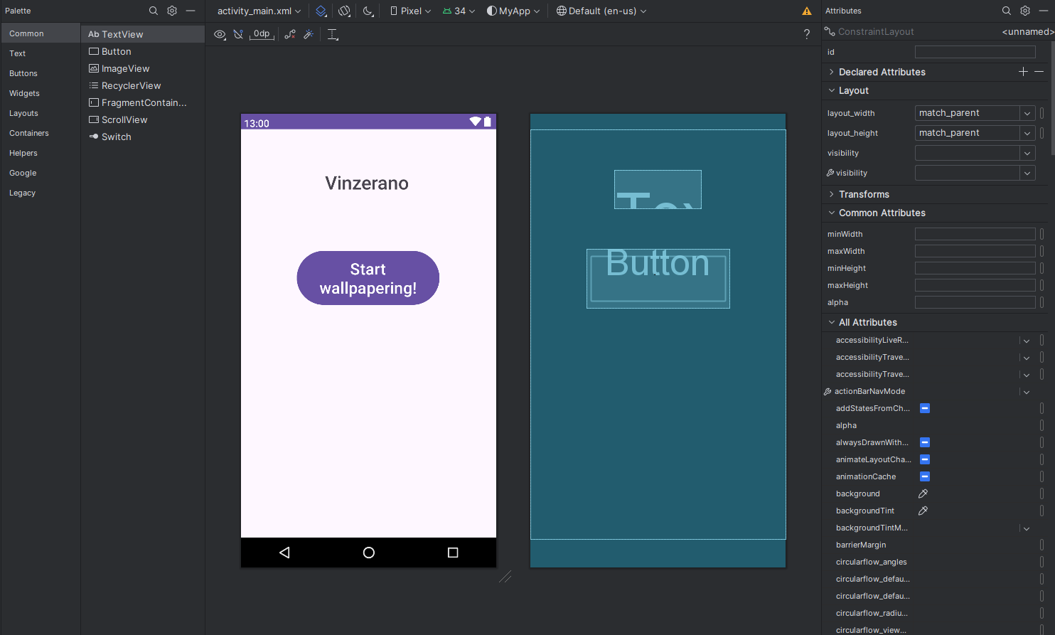

3.1 Создание меню

Меню у программы простое: начальная вкладка содержит одну надпись: “Vinzerano” – название программы, и одну кнопку, открывающую окно выбора генератора, которое пока пустое. Далее по мере создания генераторов, они будут добавляться в это окно, и будет реализовываться их интерфейс.

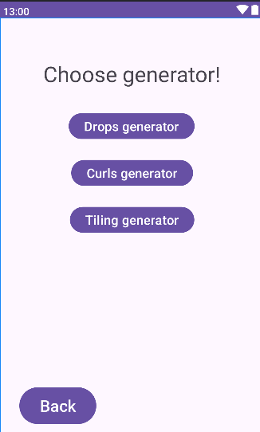  
***Меню выбора генераторов***

3.2 Создание генератора “Капельки”

Нажав на соответствующую кнопку в меню генераторов, перед пользователем открывается окно. Задумка этого генератора состроит в том, чтобы создавать изображение, на котором будут изображены капельки, словно падающие сверху вниз.

Одна капелька представляет собой дуги трёх окружностей, поставленные следующим образом: две дуги (на рисунке - красные) имеющие одну общую точку (на рисунке – т. A), образуют хвост капли, а одна оставшаяся (на рисунке - синяя) – голову. Дуга головы капли пересекается (на рисунке – т.B и т.C) с дугами хвоста на касательной для каждой пары двух дуг.

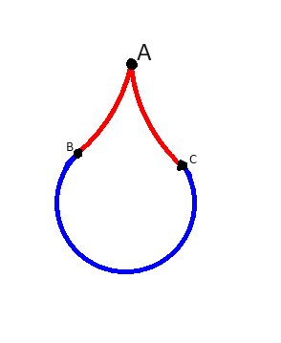

Капли окрашены в разные цвета. Эта разноцветность создаёт градиент по вертикали. Положение капли по оси X определяется случайно, а положение по оси Y, определяется в зависимости от того, какая эта капля по счёту (условно: первая капля на высоте 2, вторая – 4, третья – 6, и т.д.)

Для генератора можно настроить следующие параметры: высота и ширина изображения, начальный и конечный цвет градиента, цвет фона, радиус дуги головы капли, радиус хвоста, толщина и цвет контура капель.

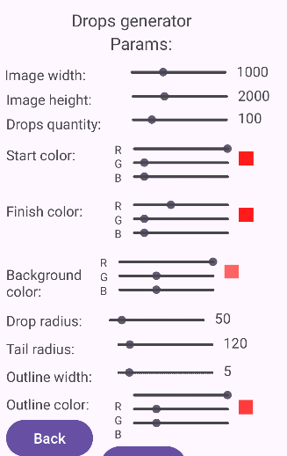  
***Меню настройки генератора “Капельки”***

Этот генератор работает дольше всех (для создания “комфортного” для среднего человека изображения потребуется около минуты).

Помимо всего прочего можно кликнуть на название параметра, и появится окно, поясняющие его значение.

После того, как картинка готова, открывается окно, где можно нажать на кнопку, чтобы показать изображение, кнопку, чтобы вернуться назад и кнопку, чтобы сохранить картинку.

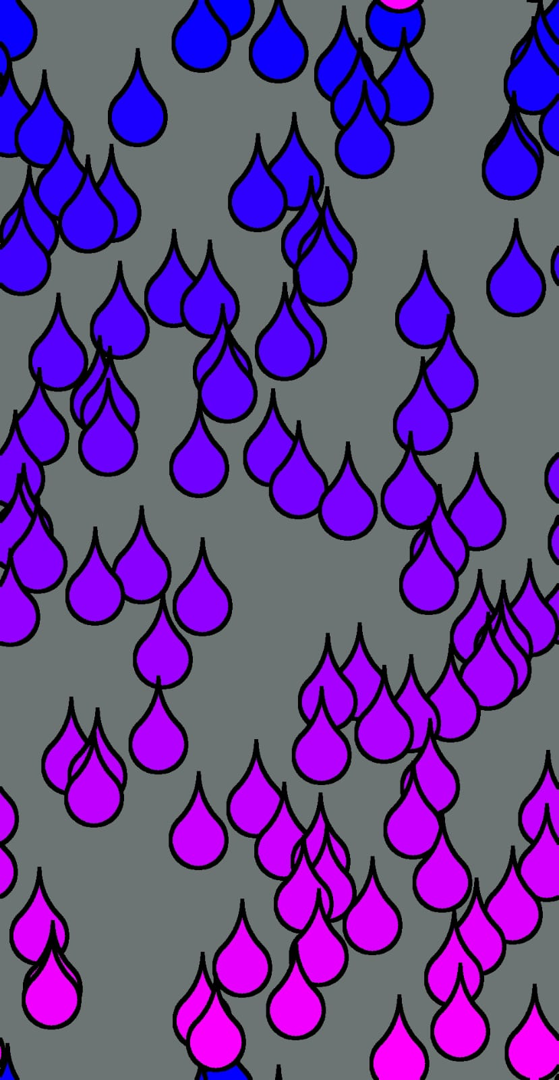  
***Пример изображения, сгенерированного генератором «Капельки» за ~40 секунд***

3.3 Создание генератора “Дерево”

Нажав на следующую кнопку в меню выбора генераторов, перед пользователем открывается окно генератора “деревьев”.

Этот генератор работает по принципу фракталов: выбирается случайная точка (хотя их может быть несколько), и от неё в определённую сторону начинает, словно карандашом вырисовываться линия (она может быть дугой, может и загибаться в зависимости от настроек). Затем на этой линии выбирается какое-то количество точек, которое даст старту новым линиям. Это всё повториться определённое количество раз.

Помимо всего прочего, это “дерево” также окрашивается градиентом.

Тут также как и в “Капельках” можно по клику на параметр узнать, за что он отвечает. Со всем остальным также как и в прошлом генераторе: можно сохранить изображение, уйти назад и показать изображение.

В данном генераторе можно настроить: размер изображения, количество итераций, длину одной ветви, степень “закругления” ветви, толщину линий, начальный и конечный цвет градиента, цвет фона, количество порождаемой одной веткой новых ветвей и число деревьев.

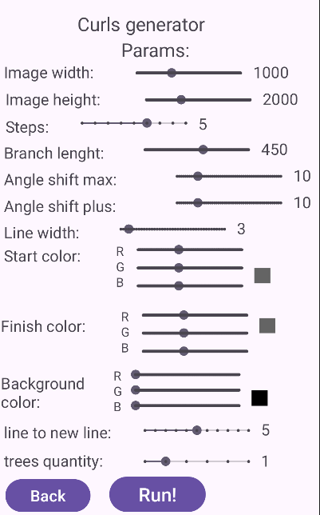  
***Меню настройки генератора “Дерево”***

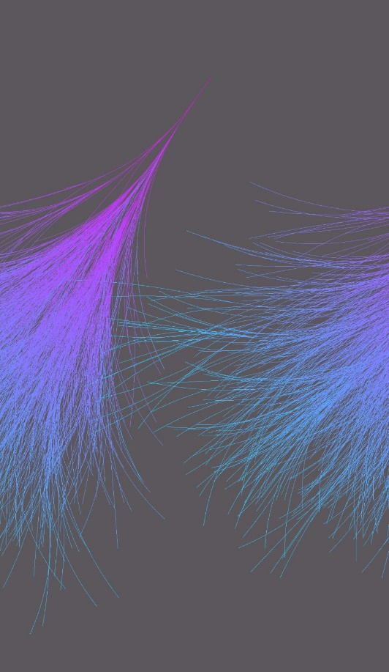  
***Пример изображения, сгенерированного генератором «Дерево» за ~5 секунд***

3.4 Создание генератора “Плитка”

Нажав на последнюю кнопку в меню выбора генераторов, перед пользователем открывается окно генератора “Плитки”. Он самый простой.

Изображение делится на определённое количество прямоугольных секторов. Далее для каждого сектора случайно определяется цвет градиента. Плитки окрашиваются в градиент, а затем плитки отделяются друг от друга сеткой определённого цвета.

Здесь можно настроить: размер изображения, цвет и толщину сетки, количество ячеек по оси X и оси Y, и то, насколько цвета будут светлыми.

Тут, также как и в прошлых двух генераторах, можно по клику на параметр узнать, за что он отвечает. Со всем остальным также как и в прошлом генераторе: можно сохранить изображение, уйти назад и показать изображение.  
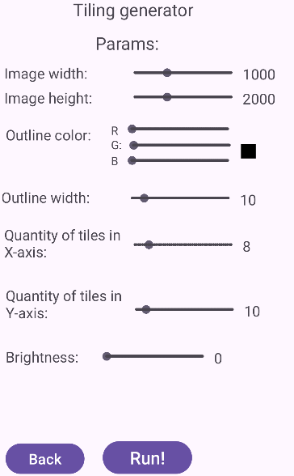  
***Меню настройки генератора “Плитки”***

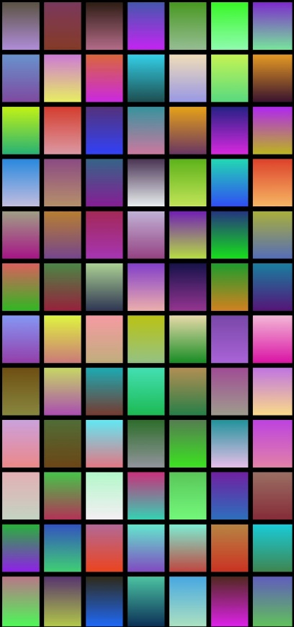  
***Пример изображения, сгенерированного генератором «Плитка» за ~5 секунд***

3.5 Перевод приложения

С использованием всем доступного google translator, приложение было переведено. Но есть замечание: я решил не переводить названия генераторов и параметров. Это было сделано для того, чтобы любой человек, не в зависимости языка, смог понять, о каком параметре идёт речь (Несмотря на то, что *здесь* названия на русском!!!). Таким образом, все названия параметров на английском языке, однако, нажав на название параметра, можно увидеть его описание на русском.  
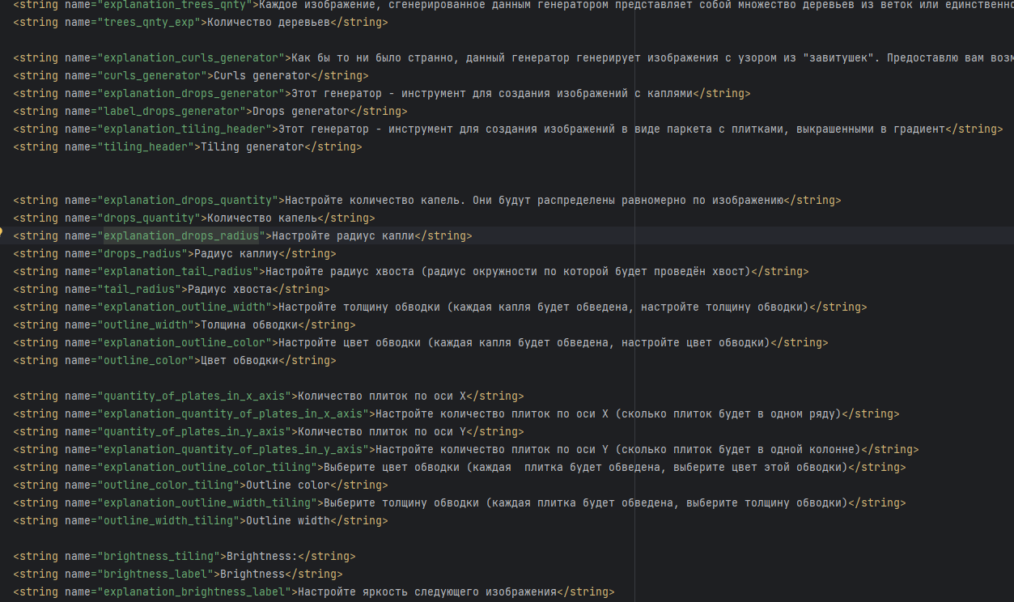  
***Скриншот из файла с переведёнными строками***

# Исследование эффективности решения проблемы

# Мои знакомые и родственники поставили это приложение на телефон. Оно им понравилось, и некоторые установили созданные им изображения в качестве обоев.

# Источники

<https://developer.android.com/reference>  
https://developer.android.com/